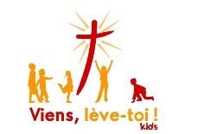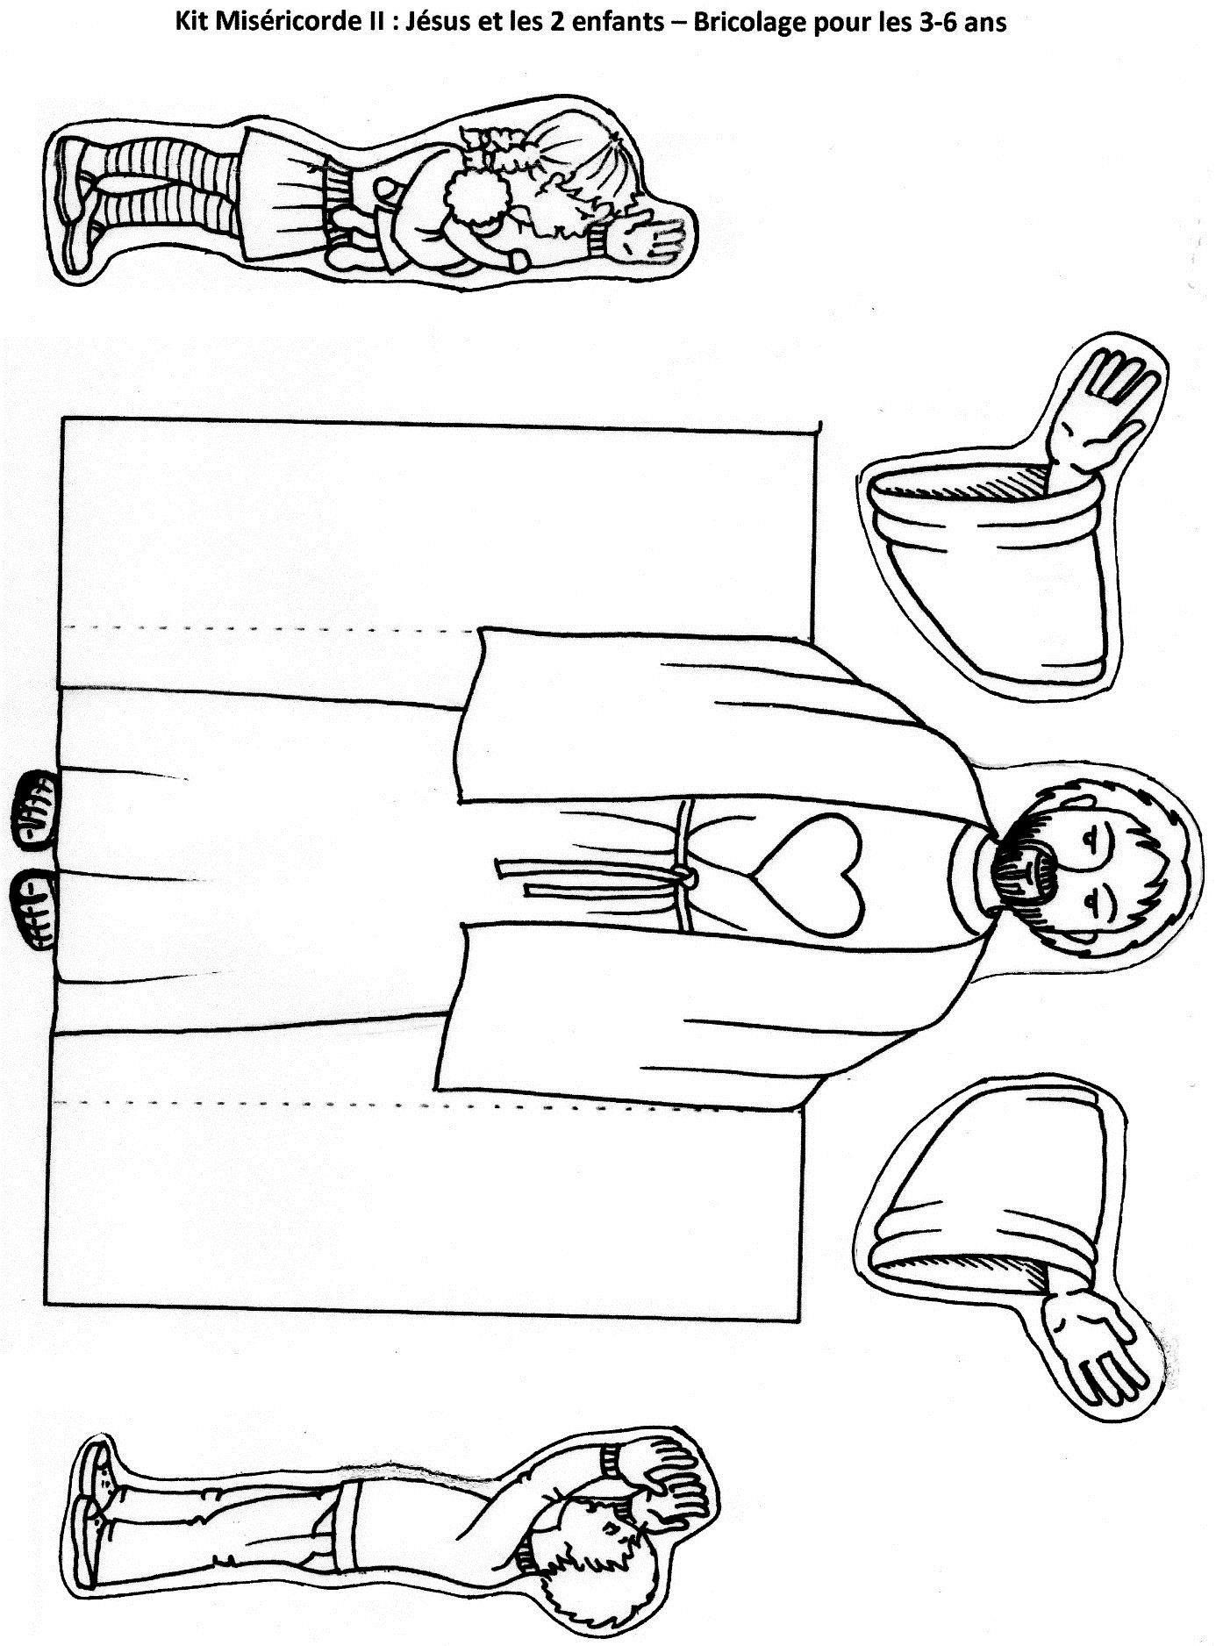

Mission Enfants (3
-
11
ans) de la Communauté de l’Emmanuel

o

ISUS I DJECA

ZADATAK: IZREŽI SLIKU ISUSA I DJECE. ZALIJEPI DJECU POKRAJ ISUSA. ZALIJEPI SLIKU U BILJEŽNICU.

